OA 25 | - Esteban realizó una encuesta a los estudiantes de su curso acerca de sus mascotas favoritas. Cada estudiante respondió una vez y registró las respuestas en la siguiente tabla:  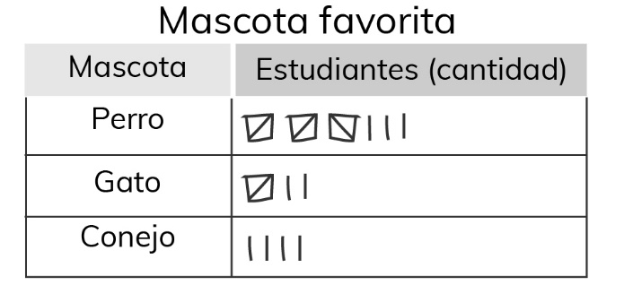  - ¿Cuál es la mascota favorita en el curso de Esteban?  - ¿Cuántos estudiantes respondieron la encuesta? | 4° Básico  Tomo 2  Capítulo 16  Información en tablas
OA 27 | - El siguiente pictograma muestra la  cantidad de goles anotados por un  equipo de fútbol en 4 partidos.  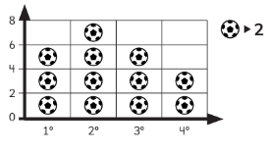  - ¿Cuántos goles se hicieron  en el primer partido?  - ¿En qué partido se hicieron  más goles? | 4° Básico  Tomo 2  Capítulo 16  Información en pictogramas

OA 27 | - Observa la tabla de conteo  y completa el pictograma.  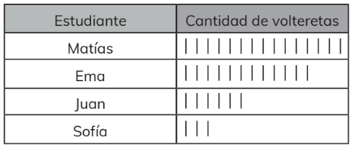  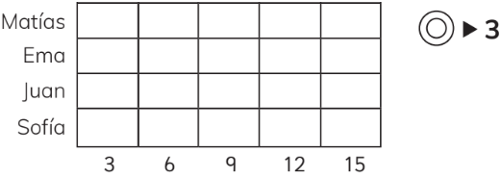 | 4° Básico  Tomo 2  Capítulo 16  Información en pictogramas
OA 27 | - Completa la tabla con los datos obtenidos desde el gráfico de barras.  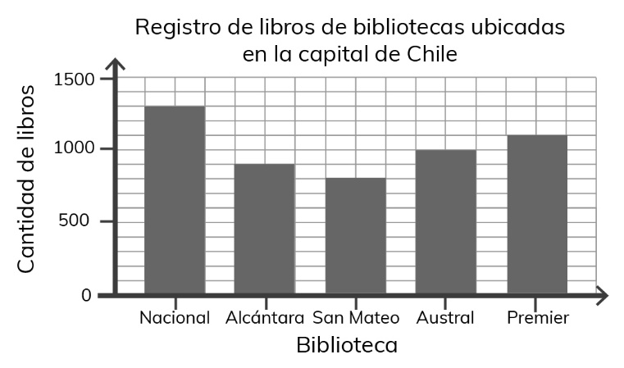  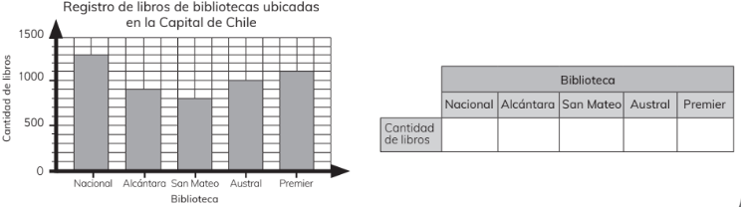 | 4° Básico  Tomo 2  Capítulo 16  Información en gráfico de barras

OA 27 | - El gráfico de barras muestra el número de estudiantes que visitaron la enfermería de una escuela durante un año.  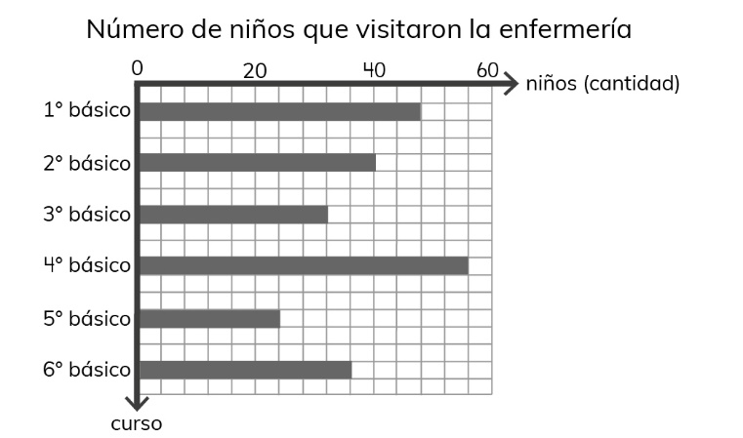  - ¿Cuántos estudiantes de 5° básico visitaron la enfermería durante el año?  - ¿De cuál curso fueron 32 estudiantes a la enfermería durante el año? | 4° Básico  Tomo 2  Capítulo 16  Información en gráfico de barras
OA 27 | - El gráfico de barras muestra el número de estudiantes que visitaron la enfermería de una escuela durante un año.  - ¿En cuál curso fueron menos estudiantes a la enfermería durante el año?  - ¿Cuántos estudiantes en total, visitaron la enfermería durante el año? | 4° Básico  Tomo 2  Capítulo 16  Información en gráfico de barras

OA 27 | - A partir del pictograma, escribe V si la afirmación es verdadera y F si es falsa.  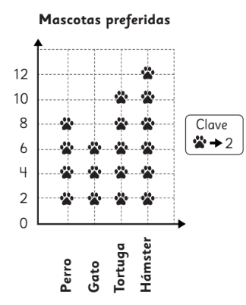  - _____ La mascota preferida por las personas encuestadas es la tortuga.  - _____ 3 personas prefieren un gato  como mascota.  - _____ 8 personas prefieren un perro.  - _____ La clave indica que cada huella representa las preferencias de 2 personas. | 4° Básico  Tomo 2  Capítulo 16  Información en pictogramas

OA 27 | - En el siguiente gráfico se presentan los resultados de la encuesta aplicada a los estudiantes de un colegio para saber cuál es su sabor de jugo preferido.  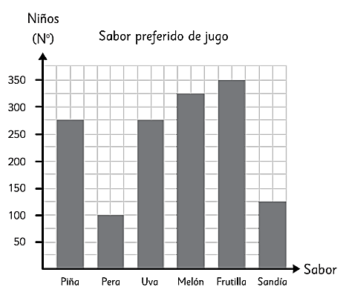  - Marca con una X la pregunta que se hizo en esta encuesta.  _____ ¿Qué sabor de jugo tomaste ayer?  _____ ¿Qué sabor de jugo no te gusta?  _____ ¿Qué sabor de jugo prefieres?  _____ ¿Qué sabor de jugo es más saludable?  - Indica la cantidad de personas que prefieren los siguientes sabores:  • Uva: _______________  • Piña: ______________  • Sandía: _____________  • Frutilla: ______________ | 4° Básico  Tomo 2  Capítulo 16  Información en gráfico de barras

